|  |
| --- |
| **АДМИНИСТРАЦИЯ ГОРОДА ШАРЫПОВО КРАСНОЯРСКОГО КРАЯ** |

**РАСПОРЯЖЕНИЕ**

|  |  |  |
| --- | --- | --- |
| 09.08.2023 |  | № 1085 |

О временном прекращении движения

транспортных средств на период

проведения ремонтных работ

В целях обеспечения безопасности дорожного движения, в соответствии с пунктом 4 статьи 6 Федерального закона РФ от 10.12.1995 № 196-ФЗ «О безопасности дорожного движения», с Федеральным законом РФ от 08.11.2007 № 257-ФЗ «Об автомобильных дорогах и о дорожной деятельности в Российской Федерации и о внесении изменений в отдельные законодательные акты Российской Федерации», руководствуясь статьёй 34 Устава города Шарыпово:

* + 1. Осуществить временное прекращение движения транспортных средств на участке автомобильной дороги общего пользования местного значения пр. Энергетиков города Шарыпово протяженностью 2546 метров, с 14.08.2023 по 30.09.2023 на данном участке второй полосы проезжей части будет организовано двустороннее движение.
    2. Рекомендовать Шарыповскому филиалу АО «Балахтинское ДРСУ» (Саулову Ю.В.) обеспечить установку дорожно-знаковой информации в соответствии со схемой ограничения дорожного движения (приложение №1), обеспечить проведение работ в соответствии с требованиями ОДМ 218.6.019-2016.
    3. Рекомендовать Шарыповскому филиалу АО «Краевое АТП» (Иноземцев М.Н.), ИП Жилейкин А.С., ИП Иноземцев М.М., ИП Керимов З.Н. на период проведения ремонтных работ осуществлять движение общественного транспорта согласно схеме (приложение №2, приложение №3).
    4. Главному специалисту по информационной работе отдела спорта и молодежной политики Администрации города Шарыпово (Могилюк И.Г.) проинформировать население о временном прекращении движения транспортных средств на период проведения ремонтных работ.
    5. Рекомендовать ОГИБДД МО МВД России «Шарыповский» (Дементьеву А.Н.) обеспечить безопасность дорожного движения на автомобильной дороге общего пользования местного значения по пр. Энергетиков города Шарыпово на период временного ограничения движения транспортных средств.
    6. Контроль за исполнением настоящего распоряжения возложить на первого заместителя Главы города Шарыпово Д.В. Саюшева.
    7. Распоряжение вступает в силу со дня подписания и подлежит размещению на официальном сайте Администрации города Шарыпово https://sharypovo-r04.gosweb.gosuslugi.ru

Глава города Шарыпово В.Г. Хохлов

Приложение №1 к распоряжению

Администрации города Шарыпово

от 09.08.2023 № 1085

Схема организации движения и ограждения мест производства работ на объекте текущий ремонт автомобильной дороги общего пользования местного значения пр. Энергетиков в г. Шарыпово

1. со стороны 1-го микрорайона

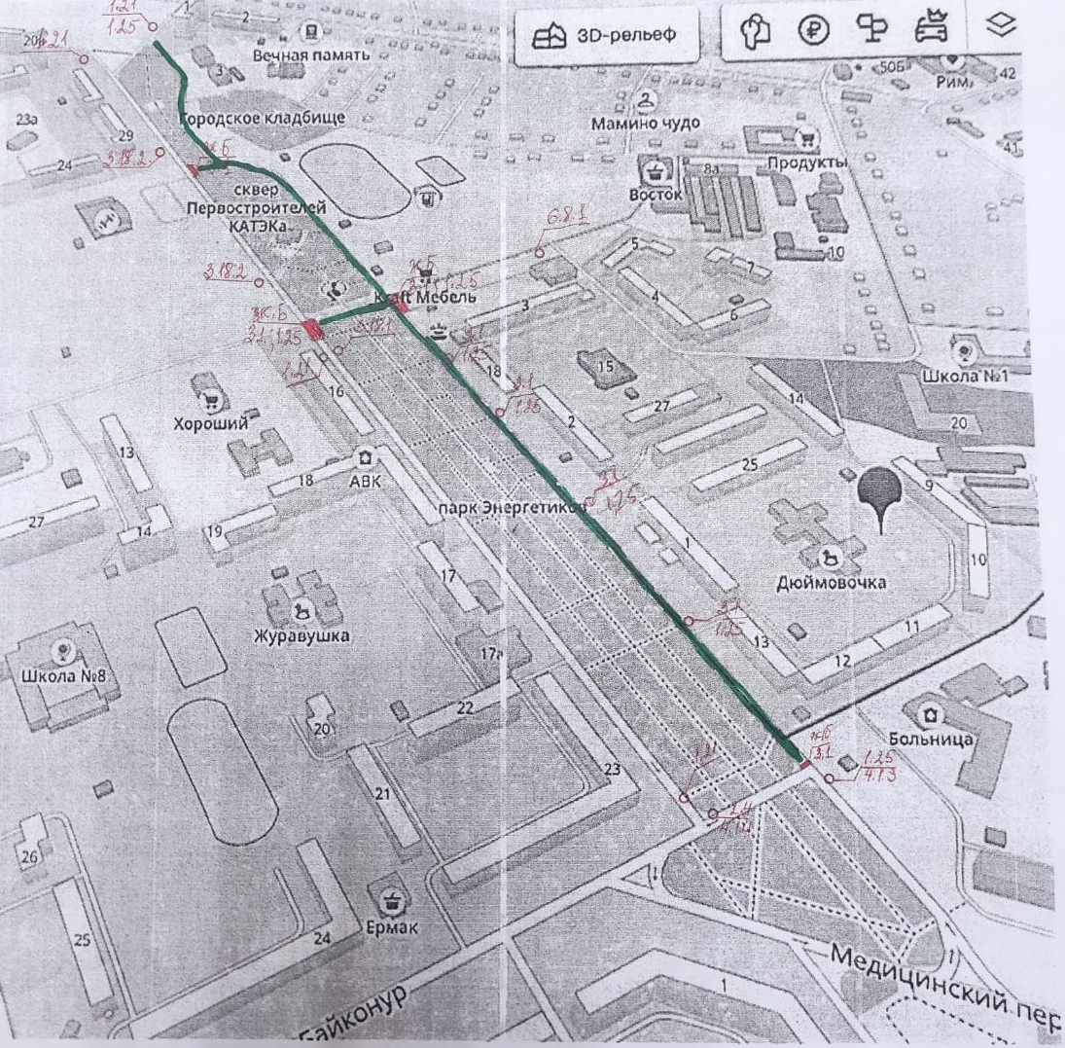

1. со стороны 3-го микрорайона

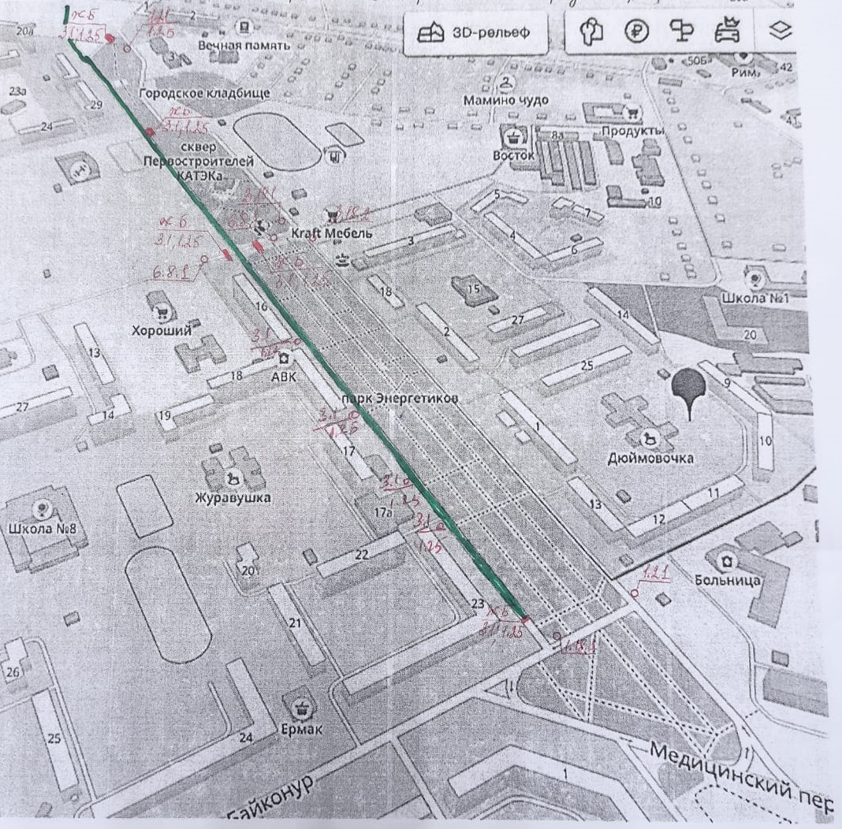

Приложение №2 к распоряжению

Администрации города Шарыпово

от 09.08.2023 № 1085

**Схема движения автобусных маршрутов**

**№4, №4П, №4К, №5, №7, №9, №10**

на период проведения работ по ремонту асфальтобетонного покрытия участка дороги по пр. Энергетиков города Шарыпово **со стороны 1 микрорайона**

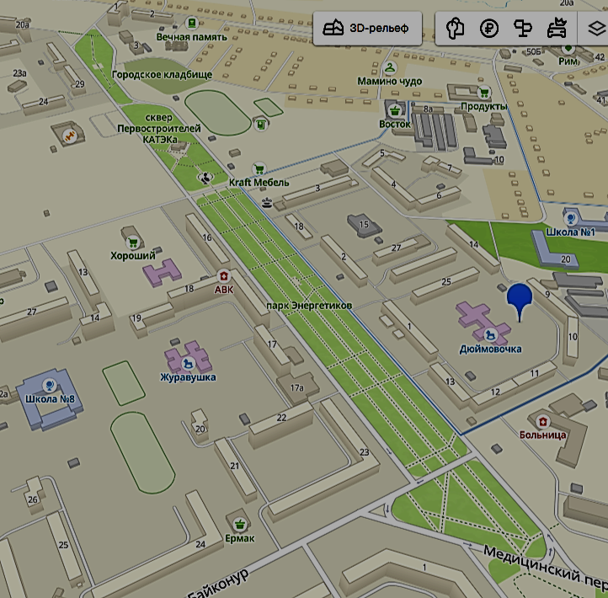

А

А

Двустороннее движение организовано по пр. Энергетиков со стороны 3 микрорайона.

- выпадающие остановки: Аптека №194, стадион «Энергия»

А

- взамен выпадающих остановок посадка/высадка пассажиров будет осуществляться у «старого ЗАГСа» и на пересечении ул. Комсомольской с пр. Энергетиков.

Приложение №3 к распоряжению

Администрации города Шарыпово

от 09.08.2023 № 1085

**Схема движения автобусных маршрутов**

**№4, №4П, №4К, №5, №7, №9, №10**

на период проведения работ по ремонту асфальтобетонного покрытия участка дороги по пр. Энергетиков города Шарыпово **со стороны 3 микрорайона**



А

А

Двустороннее движение организовано по пр. Энергетиков со стороны 1 микрорайона.

- выпадающие остановки: СК «Сибирь», ул. Комсомольская, маг. «Эскадра»

А

- - взамен выпадающих остановок посадка/высадка пассажиров будет осуществляться на площади у стадиона «Энергия» и на пересечении пр. Энергетиков с пр. Байконур.